工程分析程序设计 上机作业（六）

上机目的：练习派生类型的定义、构造、初始化，成员的调用和操作，操作符的重载，指针

- 构造一个由年、月、日组成的派生类型，并编写程序，实现从键盘上输入年、月、日，由程序计算出是当年度的第几天。例如：
输入：2011, 4, 8
输出：4月8日是2011年的第98天。
注意：需考虑闰年的情形。

- 设计一个“-”操作符的重载，把集合A中那些同时又出现在集合B中的元素去掉。

- 编写一程序用四阶龙格-库塔法求解微分方程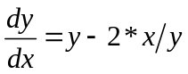，当x=0时，y=1.0。试求出x=0.1, 0.2, 0.3, 0.4…., 1.0,…, 100时的y值。算法如下：求解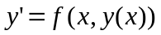，定解条件：x=x₀，y=y₀。
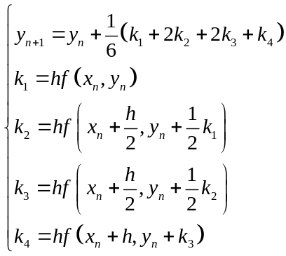
已知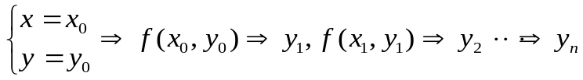。
要求：1）把结果按 x₁, y₁
x₂, y₂
……
……
的排列顺序输出到一个无格式文档data1.txt中，一个有格式文档data2.txt。注意比较两个文档占用存储空间的大小。
2）编写另一个程序，从上述文档中提取出数据，然后找出这个函数的最大值y_{max}，和最大值所在的x_{max}，以及函数的最小值y_{min}，和最小值所在的x_{min}，从屏幕上输出。寻找最大值和最小值的算法要求用指针完成：设定一个最大值指针y_{max}和x_{max}，开始指向第一个y值和x值。然后提取下一个y值与指针指向的数值进行比较，如果更大，则令指针指向新的y值和对应的x值，如此扫描所有数据，指针指向的最后的数值，就是所求的数值。

选作：
- 有n个人围成一圈，从第一个人开始报数（1-3报数），凡报到3退出圈子，问最后留下的是原来第几号位的，要求用单链表完成。

